Ministerul Educației și Cercetării al Republicii Moldova
Universitatea Tehnică a Moldovei
Departamentul Ingineria Software și Automatică

Lucrarea practică nr.2: Caietul de sarcini
Disciplina: Proiectarea Sistemelor Informaționale
Tema proiectului de licență: Aplicație de gestionare a documentelor logistice și vamale în transportul multimodal
Coordonator: Astafi Valentina

A efectuat: st.gr.TI-223, Carpenco Agnesia

A verificat : asist. univ. Cojocaru Svetlana

Chișinău 2025

CUPRINS
Lista de Abrevieri și Definiții 1
2. DEFINIREA SPECIFICAȚIILOR TEHNICE 3
2.1 Cerințe funcționale 4
2.3 Interfața utilizatorului (UI/UX) 9
2.4 Planul de testare 10
BIBLIOGRAFIE 11

Lista de Abrevieri și Definiții
Blockchain- bază de date digitală descentralizată sau un registru care înregistrează tranzacțiile într-o rețea de calculatoare. Verifica in dex
Hash- identificator unic sub forma unui șir de caractere de lungime fixă, obținut prin aplicarea unui algoritm matematic la datele inițiale
PDF(Portable Document Format)- format de fișier universal care păstrează fonturile, imaginile și aspectul unui document pe diferite tipuri de software, hardware și sisteme de operare
Packing list- lista de ambalare, utilizată pentru identificarea coletele expediate cu ajutorul codurilor și detaliilor privind greutatea, volumul sau numărul coletelor.
CMR (Convention on the Contract for the International Carriage of Goods by Road)- document utilizat pentru standardizarea condițiilor de transport rutier internațional.
Timestamp- înregistrare digitală a datei și orei la care a avut loc un eveniment.
API (Application Programming Interface)- interfață de programare ce definește un set de reguli care permit sistemelor software să comunice între ele.
ERP (Enterprise Resource Planning)- software de afaceri care ajută la gestionarea și optimizarea funcțiilor, proceselor și fluxurilor de lucru ale unei organizații prin automatizare și integrare.
CSV ( Comma-Separated Values)- format de fișier text simplu utilizat pentru stocarea datelor tabelare.
SSL/TLS (Secure Sockets Layer/Transport Layer Security)- protocoale utilizate pentru a asigura securitatea între browserele web și serverele web.
REST (Representational State Transfer)- interfața utilizată de două sisteme informatice pentru schimbul securizat de informații prin Internet.
Solana - platformă blockchain concepută pentru aplicații descentralizate de mare viteză și cost redus
Backend - partea de server a aplicației, care răspunde de procesarea cererilor de la client, lucrul cu baza de date și logica sistemului.
Frontend - procesul de proiectare și dezvoltare a interfeței unui site sau aplicații web.
Endpoint - dispozitiv fizic sau virtual care se conectează la o rețea corporativă și funcționează ca punct terminal critic pentru schimbul de date.
Brute-force - atac care utilizează încercări și erori pentru a sparge parole, date de autentificare și chei de criptare.
SDK (Software Development Kit) - set de instrumente, biblioteci și documentație care permite dezvoltatorilor să creeze aplicații pentru o platformă specifică.
Framework - structură de dezvoltare software care oferă un cadru predefinit de instrumente și biblioteci pentru a facilita crearea aplicațiilor.
UI (User Interface)- designul vizual și interactiv al unei aplicații sau site web.
UX (User Experience) - xperiența globală a utilizatorului în interacțiunea cu o aplicație sau site web.
Dashboard - interfață vizuală utilizată pentru prezentarea informațiilor.
Entity Framework Core - framework open-source de acces la date , care permite dezvoltarea aplicațiilor .NET să interacționeze cu bazele de date relaționale.
ID (Identification) - valoare unică atribuită unui element.
Runtime - perioada de timp în care un program este executat pe un sistem.
Drag-and-drop - metodă de interacțiune în care un utilizator apasă, trage și eliberează un element pe ecran pentru a-l muta într-o altă locație.
Injection - tehnică în programare prin care dependențele sunt furnizate unei clase sau componente printr-un tip specificat.
CPU (Central Processing Unit) - unitatea centrală de procesare a unui computer.
Upload- transferul unui fișier de pe un dispozitiv local pe un server sau alt dispozitiv.

2 DEFINIREA SPECIFICAȚIILOR TEHNICE
Transformările din sectorul logistic și dezvoltarea accelerată a tehnologiilor digitale au determinat companiile implicate în transportul internațional să adopte soluții moderne pentru gestionarea documentelor. Într-un flux operațional în care documentele logistice și vamale sunt transmise succesiv între mai multe entități, apare nevoia unei soluții care să asigure o evidență coerentă, verificabilă și ușor de accesat.
În prezent, lipsa unui mecanism centralizat de verificare a autenticității documentelor, precum și posibilitatea apariției unor versiuni diferite ale aceluiași document reprezintă provocări semnificative pentru toate părțile implicate. Înregistrarea documentelor prin metode tradiționale nu oferă garanții privind integritatea acestora, iar identificarea modificărilor neautorizate devine dificilă în lipsa unui instrument tehnic adecvat.
Proiectul propune dezvoltarea unei aplicații care gestionează documentele logistice și vamale prin intermediul unui mecanism criptografic bazat pe blockchain. Pentru fiecare document încărcat în aplicație este generat un hash unic, stocat ulterior într-un contract inteligent, care permite verificarea autenticității documentelor în orice etapă a procesului logistic. Astfel, proiectul informațional contribuie la eliminarea neconcordanțelor între versiuni, la reducerea riscului de alterare a datelor și la optimizarea procesului de validare utilizat de brokeri și autorități.
Obiectivul principal îl constituie crearea unui flux documentar digital unitar, ușor de urmărit și verificat, fără intervenții manuale suplimentare. Obiectivele generale includ: structurarea procesului de încărcare și validare a documentelor, definirea cerințelor tehnice și funcționale ale aplicației, stabilirea mecanismelor de interacțiune dintre utilizatori, precum și integrarea unui contract inteligent pentru gestionarea hash-urilor.
Părțile interesate ale proiectului sunt:
- expeditorii, responsabili de transmiterea documentelor inițiale;
- transportatorii, care completează și încarcă documentele specifice transportului;
- brokerii vamali, care verifică documentele și pregătesc declarațiile necesare procesării vamale;
- autoritățile vamale, care validează autenticitatea documentelor prin consultarea înregistrărilor blockchain;
- administratorul aplicației care gestionează drepturile de acces și configurările tehnice ale platformei.
Integrarea tehnologiei blockchain reprezintă o soluție potrivită pentru creșterea nivelului de încredere între participanții lanțului logistic, oferind posibilitatea verificării independente a documentelor, păstrând în același timp confidențialitatea conținutului acestora.
  - Cerințe funcționale
Cerințele funcționale descriu comportamentul aplicației și modul în care utilizatorii interacționează cu aplicația. Acestea definesc operațiile care trebuie implementate pentru gestionarea documentelor logistice și vamale, pentru validarea integrității acestora și pentru facilitarea colaborării între actorii implicați în transportul multimodal. Cerințele sunt structurate pe module, conform responsabilităților fiecărei componente a proiectului.
Autentificare și gestionarea utilizatorilor:
- autentificarea utilizatorilor în funcție de rol: expeditor, transportator, broker vamal, autoritate vamală și administrator printr-un mecanism de autentificare bazat pe email și parolă.
- gestionarea conturilor:
- crearea unui cont nou, atribuit unui rol specific;
- editarea profilului utilizatorului: date de contact, organizație, funcție;
- activarea/dezactivarea conturilor de către administrator.
- controlul permisiunilor: fiecare utilizator va avea acces strict la operațiile corespunzătoare rolului său, după cum urmează:
- expeditorul: încărcare documente comerciale;
- transportatorul: completare și încărcare documente de transport;
- brokerul vamal: verificare documente și generare declarații;
- autoritatea vamală: validare autenticitate documente;
- administratorul: configurare și audit.

Gestionarea documentelor logistice și vamale:
- încărcarea documentelor: utilizatorii pot încărca documente în format PDF, inclusiv: facturi, packing list-uri, CMR, certificate vamale și alte documente relevante;
- completarea documentelor: documentele incomplete pot fi completate electronic de utilizatorul responsabil;
- asocierea documentelor: aplicația va permite asocierea documentelor aferente aceluiași transport ;
- actualizarea documentelor: doar utilizatorul responsabil poate actualiza un document, iar actualizarea generează automat un nou hash care este înregistrat în blockchain.

Generarea hash-urilor și înregistrarea pe blockchain:
- generare automată hash: la încărcarea fiecărui document, aplicația generează automat un hash criptografic unic ;
- trimitere hash către contractul inteligent: hash-ul generat este transmis către contractul inteligent și înregistrat în blockchain, împreună cu metadatele necesare ;
- înregistrarea evenimentelor: orice acțiune legată de document generează un eveniment în blockchain, permițând auditarea ulterioară.

Verificarea autenticității documentelor:
- compararea hash-urilor: platforma va compara hash-ul documentului local cu cel stocat pe blockchain, pentru a determina dacă documentul este autentic și nemodificat;
- vizualizarea rezultatului verificării: utilizatorul va primi un rezultat clar : „document autentic” / „document modificat”;
- verificare accesibilă tuturor rolurilor: toți actorii au acces la funcția de verificare, dar nu și la modificarea conținutului documentelor.
Gestionarea fluxului logistic:
- crearea unui transport: expeditorul poate crea un transport nou și poate asocia documentele necesare;
- transmiterea documentelor între utilizatori: documentele pot fi transmise electronic între expeditor, transportator, broker vamal, autoritate vamală;
- validarea vamală: autoritatea vamală poate marca un document ca verificat, dacă hash-ul corespunde înregistrării blockchain.

Modulul API intern și extern:
- API intern: aplicația va expune endpoint-uri pentru:
- încărcare document;
- verificare document;
- transmitere hash;
- consultare evenimente blockchain.
- API extern: permite, în viitor, integrarea cu:
- sisteme vamale;
- platforme logistice;
- sisteme ERP ale companiilor.
Jurnalizare și audit:
- înregistrarea acțiunilor: orice acțiune majoră (încărcare, actualizare, validare, verificare) va fi salvată în jurnalul intern al aplicației;
- consultare jurnal: administratorul poate vizualiza istoricul complet al operațiunilor;
- export audit: aplicația permite exportul fișierelor în format CSV sau PDF pentru analize ulterioare.

Funcționalități specifice fiecărui actor:
- expeditor:
- încărcare documente comerciale;
- creare transport;
- transmitere documente către transportator.
- transportator:
- încărcare și completare CMR;
- transmitere documente către broker.
- broker vamal:
- verificare documente;
- generare declarație vamală;
- transmitere documente către autoritatea vamală.
- autoritate vamală:
- verificare autenticitate;
- validare documente;
- adăugare observații.
- administrator
- gestionare utilizatori;
- configurare aplicație;
- monitorizare blockchain;
- audit operațiuni.
  - Cerințe nefuncționale
Cerințele nefuncționale descriu proprietățile de calitate ale proiectului și stabilesc modul în care aplicația trebuie să se comporte în condiții de utilizare reală. Aceste cerințe vizează performanța, securitatea, disponibilitatea, compatibilitatea și ușurința în utilizare, asigurând funcționarea stabilă și sigură a aplicației pentru toți actorii implicați în procesul logistic și vamal.
Performanță:
- aplicația trebuie să asigure un timp de răspuns de maximum 1–2 secunde pentru operațiile principale: încărcarea documentelor, generarea hash-urilor, verificarea autenticității și consultarea istoricului;
- generarea hash-urilor și transmiterea acestora către blockchain trebuie realizate fără întârzieri semnificative, menținând o latență acceptabilă pentru utilizator;
- procesarea și afișarea documentelor trebuie optimizate astfel încât aplicația să funcționeze fluent, fără blocaje, chiar și în condițiile în care sunt gestionate documente de dimensiuni mari;
- API-ul intern trebuie să gestioneze solicitările simultane provenite de la mai mulți utilizatori, fără degradarea performanței.
Securitate:
- toate comunicațiile între client, server și blockchain trebuie realizate prin protocoale criptate SSL/TLS;
- hash-urile generate pentru documente trebuie stocate și transmise în mod securizat, fără expunerea conținutului documentelor;
- accesul la resursele aplicației trebuie controlat printr-un mecanism de autentificare și autorizare bazat pe roluri;
- aplicația trebuie să blocheze tentativele de acces neautorizat, solicitările suspecte și modificările nejustificate ale documentelor sau ale metadatelor;
- documentele încărcate în infrastructura internă trebuie protejate prin mecanisme de criptare la nivel de stocare;
- proiectul trebuie să implementeze politici de resetare a parolei, protecție împotriva atacurilor de tip brute-force și mecanisme de limitare a sesiunilor.
Fiabilitate și disponibilitate:
- aplicația trebuie să asigure o disponibilitate de minimum 99.9%, garantând accesul continuu în procesele operative de transport și vămuire;
- proiectul trebuie să permită gestionarea documentelor și în condiții temporare de conectivitate redusă, cu sincronizare automată la restabilirea conexiunii;
- mecanismele de backup trebuie să asigure salvarea periodică a datelor critice: documente, hash-uri, jurnalul de audit și informații despre utilizatori;
- proiectul trebuie să fie rezistent la erori și să prevină pierderea datelor în cazul unor defecțiuni hardware sau software.
Compatibilitate și interoperabilitate:
- aplicația trebuie să funcționeze corect în ultimele două versiuni ale browserelor moderne: Chrome, Firefox, Edge și Safari;
- API-ul trebuie să respecte principiile REST pentru a permite integrarea cu sisteme externe, precum platforme logistice, ERP-uri sau sisteme vamale;
- modulul blockchain trebuie să fie compatibil cu rețele Solana , utilizând metode standard pentru transmiterea tranzacțiilor.
Scalabilitate:
- soluția trebuie proiectat astfel încât să poată gestiona un număr în creștere de documente, utilizatori și operațiuni fără a necesita modificări majore în arhitectură;
- modulele backend și API trebuie să permită distribuția încărcării în scenarii cu volum mare de operații simultane;
- structura bazei de date trebuie să permită extinderea numărului de entități, tipuri de documente și rapoarte fără blocaje.
Ușurință în utilizare :
- interfața utilizatorului trebuie să fie intuitivă, clar structurată și adaptată fiecărui rol din aplicație;
- instrucțiunile pentru operațiile principale (încărcare, verificare, validare) trebuie să fie vizibile și ușor de înțeles;
- proiectul trebuie să ofere feedback vizual pentru toate acțiunile principale : „document încărcat”, „hash verificat”, „document validat”;
- navigarea între module trebuie să fie clar delimitată, astfel încât utilizatorii să găsească rapid funcțiile necesare.
Auditabilitate:
- toate acțiunile critice trebuie înregistrate în jurnalul intern al aplicației: încărcări de documente, actualizări, verificări, accesări API;
- evenimentele blockchain trebuie corelate cu operațiunile efectuate în aplicația internă, pentru a permite verificarea completă a fluxurilor;
- administratorul trebuie să poată exporta rapoarte de audit în format PDF sau CSV.
  - Specificațiile tehnice
Arhitectura aplicației este organizată pe o structură stratificată, în care componenta de prezentare este separată de logica de prelucrare și de modulele de persistență. Această abordare garantează controlul asupra fluxurilor de date, izolarea operațiunilor critice și posibilitatea extinderii ulterioare a funcționalităților fără modificări asupra nucleului aplicației. Frontend-ul gestionează exclusiv interacțiunea cu utilizatorii, colectând datele introduse în formulare și afișând rezultatele operațiilor efectuate de server. Backend-ul reprezintă centrul funcțional al soluției : validează cererile provenite din interfață, aplică regulile de acces asociate fiecărui rol, procesează documentele încărcate, generează hash-urile criptografice și coordonează comunicarea cu baza de date, modulul de stocare și contractul inteligent de pe blockchain.
Fluxurile de date sunt direcționate strict prin backend, ceea ce permite urmărirea completă a fiecărei operațiuni și reducerea riscului de acces neautorizat. La momentul încărcării unui document PDF, acesta este transmis backend-ului, unde este procesat, stocat în infrastructura internă și asociat metadatelor din baza de date. Ulterior, backend-ul generează hash-ul documentului și îl transmite modulului blockchain pentru înregistrare. În cazul verificării autenticității, același traseu este utilizat în sens invers: backend-ul preia documentul sau identificatorul său, recalculează hash-ul și îl compară cu valoarea stocată atât în baza de date, cât și în blockchain.
În figura 2.1 este prezentat traseul principal al datelor în cadrul aplicației și rolul fiecărei componente în procesarea documentelor logistice și vamale. Utilizatorul interacționează cu interfața web, iar toate acțiunile inițiate în frontend sunt transmise backend-ului sub formă de cereri HTTP. Backend-ul, componenta centrală a arhitecturii, procesează aceste cereri și coordonează comunicarea cu baza de date pentru stocarea metadatelor, cu modulul de stocare pentru gestionarea fișierelor PDF și cu modulul blockchain pentru transmiterea și verificarea hash-urilor. Contractul inteligent finalizează operațiile de înregistrare prin înscrierea hash-urilor în rețeaua distribuită. Astfel, putem observa faptul că backend-ul reprezintă punctul unic de control și orchestrare al tuturor proceselor tehnice din aplicație.
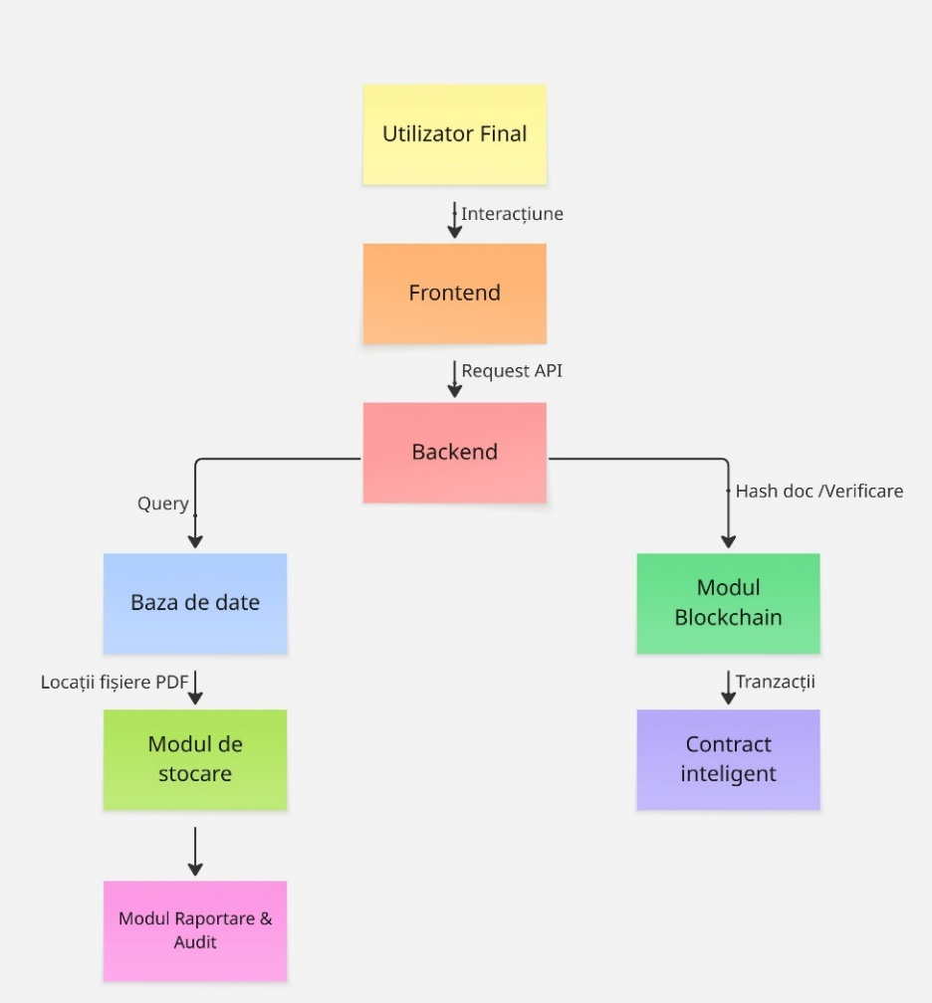
Figura 2.1 - Arhitectura aplicație de gestionare a documentelor logistice și vamale

Dezvoltarea aplicației se realizează într-un mediu controlat, utilizând platforme și instrumente moderne dedicate aplicațiilor web construite în tehnologia .NET. Frontend-ul și backend-ul sunt implementate în cadrul aceleiași soluții ASP.NET Core MVC, utilizând limbajul de programare C#, pagini Razor pentru interfață, HTML5 și CSS3 pentru structură și stilizare , framework-ul Bootstrap pentru organizarea componentelor vizuale.
Persistența datelor este asigurată de Microsoft SQL Server, instalat local și administrat prin SQL Server Management Studio. Maparea dintre obiectele din backend și tabelele bazei de date este realizată prin Entity Framework Core, care permite generarea automată a migrațiilor și sincronizarea modelelor aplicației cu schema bazei de date. Documentele în format PDF sunt stocate într-un director dedicat pe disc, configurat prin fișierul appsettings.json, în timp ce baza de date reține doar metadatele și hash-ul fiecărui document.
Pentru partea de blockchain, contractul inteligent este implementat pe rețeaua Solana utilizând limbajul Rust și instrumentele specifice platformei . În mediul de dezvoltare tranzacțiile sunt testate pe rețeaua Solana Devnet, iar backend-ul comunică cu contractul prin intermediul unui SDK .NET. Cheile private utilizate la semnarea tranzacțiilor sunt păstrate într-un director securizat, fiind accesibile aplicației doar prin parametrii de configurare.
Mediul de producție prevede instalarea aplicației pe un server local sau pe o mașină virtuală dedicată, pe care rulează runtime-ul .NET și serviciul web ASP.NET Core. Pe server se află atât directorul pentru stocarea fișierelor PDF, cât și instanța bazei de date SQL Server, cu politici de backup automat. Conexiunea la rețeaua Solana este permisă prin configurarea firewall-ului, iar accesul la aplicație este securizat prin certificare SSL/TLS. Separarea mediilor se realizează prin fișiere distincte appsettings.Development.json și appsettings.Production.json, ceea ce asigură o tranziție controlată între dezvoltare, testare și lansare.
  - Interfața utilizatorului (UI/UX)
Interfața utilizatorului reprezintă componenta prin care actorii proiectului accesează funcțiile aplicației, vizualizează informațiile importante despre documentele logistice și vamale și inițiază procesele operaționale. Structura UI/UX a fost proiectată astfel încât să ofere o interacțiune intuitivă, un flux vizual coerent și o utilizare efectivă pentru toate rolurile definite în aplicație. Designul urmărește simplitatea, claritatea și accesibilitatea, pentru a facilita parcurgerea rapidă a operațiilor fără necesitatea unei pregătiri tehnice prealabile.
Navigarea este organizată în jurul unui meniu superior fix, care oferă acces rapid la funcțiile principale: vizualizarea documentelor, încărcarea de fișiere, verificarea autenticității, gestionarea transporturilor, etc. Interfața este structurată pe zone distincte ale ecranului, fiecare cu o funcție clară: panouri informative, liste de documente, formulare sau butoane de acțiune. Toate interacțiunile sunt declanșate prin elemente vizuale bine delimitate, plasate astfel încât utilizatorii să poată trece rapid de la o operație la alta, fără a naviga inutil între pagini.
Pagina principală, reprezentată în figura 2.2, oferă o prezentare generală a activității utilizatorului, prin afișarea numărului de documente active, a documentelor verificate pe blockchain, a celor aflate în procesare și a transporturilor active. Informațiile sunt prezentate sub formă de carduri mari și ușor de interpretat, permițând utilizatorului să vizualizeze rapid starea curentă a operațiunilor sale.
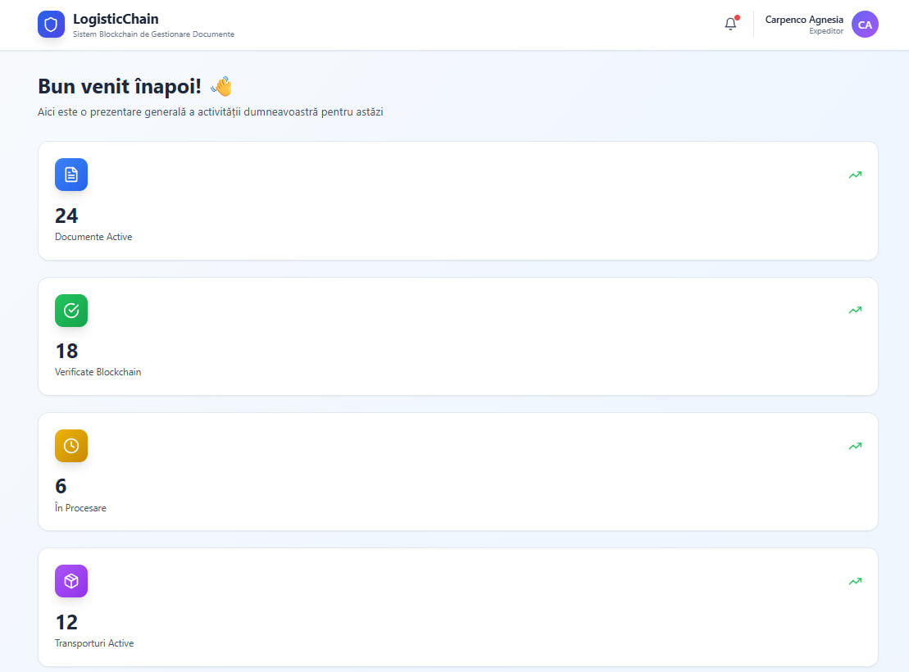
Figura 2.2 – Pagina principală a aplicației
Interfața a fost realizată cu respectarea principiilor de accesibilitate, astfel încât platforma să poată fi utilizată de persoane cu niveluri diferite de competență tehnică. Culorile sunt alese pentru a asigura un contrast vizual adecvat, elementele sunt dimensionate generos, iar textele sunt lizibile indiferent de rezoluție. Structura este compatibilă cu cititoarele de ecran, iar formularele includ etichete clare pentru orientarea utilizatorilor. Aceste aspecte contribuie la crearea unei experiențe incluzive și coerente.
Dashboard-ul conține secțiunea „Acțiuni rapide”, prin care utilizatorul poate încărca un document, verifica autenticitatea unui fișier sau crea un transport nou. Sub aceste acțiuni se află lista documentelor recente, afișate cu metadatele principale: ID-ul documentului, tipul, transportul asociat, data, statusul și acțiunile disponibile. Structura tabelară și utilizarea etichetelor colorate, observate în figura 2.3, permit identificarea rapidă a documentelor și a stadiului lor.
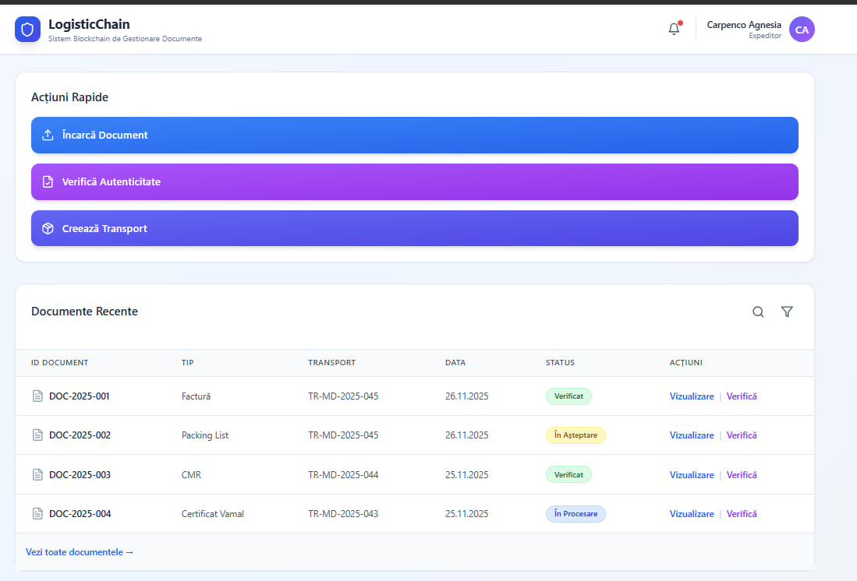
Figura 2.3 – Dashboard pentru gestionarea documentelor
Designul interfeței se bazează pe simplitate, consistență vizuală și orientarea atenției utilizatorului către acțiunile principale. Fiecare pagină include o ierarhie vizuală clară: titlul secțiunii, zona de acțiune, informațiile contextuale și listele de documente. Paleta cromatică este utilizată pentru diferențierea tipurilor de operații și pentru marcarea statusurilor. Layout-ul intuitiv și organizarea logică a componentelor reduc timpul necesar pentru familiarizarea cu aplicația și îmbunătățesc eficiența utilizatorilor în activitățile zilnice.
Pagina pentru încărcarea documentelor pune la dispoziția utilizatorului un mecanism centralizat de încărcare a fișierelor, fie prin selectarea din sistemul local, fie prin funcția „drag and drop”. Sub zona de încărcare sunt afișate tipurile de documente acceptate: factură, packing list, CMR, certificat vamal. Interfața este simplă și orientată spre acțiune, reducând numărul de pași necesari pentru a adăuga un document în aplicație.
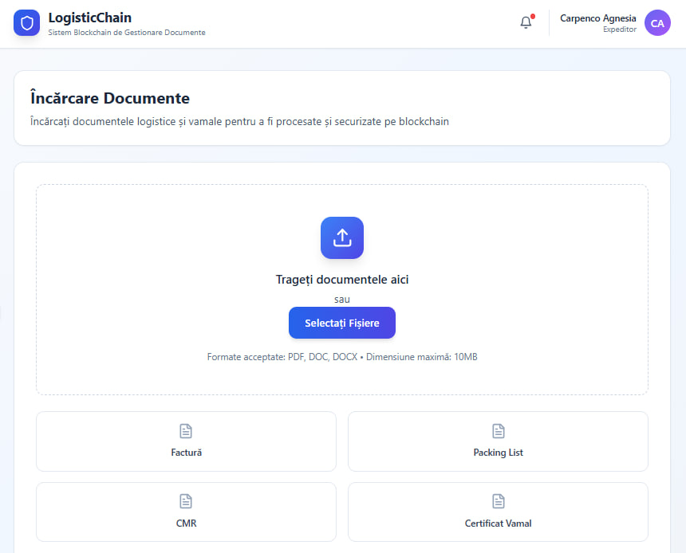
Figura 2.4 – Pagina pentru încărcarea documentelor
  - Planul de testare
Planul de testare stabilește metodele prin care va fi verificată corectitudinea funcționării aplicației, stabilitatea acesteia în condiții reale de utilizare și rezistența la amenințări de securitate. Testele sunt structurate pe trei direcții principale: testarea funcționalităților, evaluarea performanței și verificarea mecanismelor de protecție. Obiectivul general al testării este de a confirma că soluția propusă va răspunde corect la toate tipurile de input, asigură timp de reacție adecvată și protejează integritatea și confidențialitatea datelor procesate.
Testele funcționale urmăresc validarea fiecărei funcționalități implementate în sistem, pe baza cazurilor de utilizare definite în cerințele proiectului. Fiecare test verifică dacă aplicația procesează datele conform așteptărilor, dacă fluxurile utilizatorilor sunt corect implementate și dacă toate rolurile au acces doar la funcțiile permise.
Testele funcționale vor acoperi:
- autentificarea utilizatorilor , inclusiv gestionarea rolurilor: expeditor, transportator, broker vamal, autoritate vamală și administrator;
- încărcarea documentelor logistice și vamale, verificând acceptarea fișierelor, restricțiile de dimensiune și validarea tipului de document selectat;
- generarea hash-urilor pentru fiecare document încărcat și înregistrarea acestora în baza de date;
- transmiterea hash-urilor către contractul inteligent și confirmarea preluării acestora în blockchain;
- verificarea autenticității documentelor, prin compararea hash-ului recalculat cu hash-ul stocat în blockchain;
- gestionarea transporturilor: creare, asociere documente, modificări permise utilizatorului responsabil;
- afișarea corectă în interfață a statusurilor documentelor: „Verificat”, „În procesare”, „În așteptare”;
- vizualizarea fișierelor încărcate, inclusiv descărcarea lor din modulul de stocare;
- jurnalizarea acțiunilor, verificând dacă fiecare operație majoră apare în log-ul intern.
Fiecare test va conține: pașii de execuție, inputul utilizat, rezultatul așteptat și rezultatul obținut.

Testele de performanță analizează comportamentul aplicației în condiții de sarcină variată, cu accent pe operațiile critice: încărcarea documentelor, verificarea hash-urilor și accesul simultan al utilizatorilor.
Vor fi efectuate următoarele evaluări:
- timpul de răspuns la încărcarea unui document: upload, generare hash, salvare metadate;
- durata verificării autenticității : recalculare hash, interogare blockchain;
- testarea listării documentelor în dashboard cu volum mare de fișiere;
- simularea accesului simultan, verificând dacă aplicația menține timpul de răspuns specificat în cerințele nefuncționale;
- testarea comportamentului backend-ului în sarcină mare, evaluând consumul de CPU, memorie și acces disc;
- evaluarea stabilității integrării cu blockchain-ul Solana, verificând dacă sistemul gestionează întârzieri sau latențe ale rețelei.
Aceste teste asigură că aplicația rămâne stabilă și practică chiar și atunci când volumul de documente sau numărul utilizatorilor crește.
Testele de securitate urmăresc verificarea măsurilor de protecție implementate în aplicație pentru prevenirea accesului neautorizat, manipulării datelor sau vulnerabilităților care ar putea compromite confidențialitatea și integritatea documentelor.
Vor fi testate în mod specific:
- protecția mecanismului de autentificare, incluzând verificarea parolelor, prevenirea atacurilor brute-force și blocarea accesului după mai multe încercări eșuate;
- controlul autorizării pe roluri, confirmând că fiecare utilizator are acces strict la operațiile specifice rolului său ;
- securitatea transmisiei datelor între frontend și backend prin protocol HTTPS.
- protecția directoarelor în care sunt stocate documentele , evitând accesul direct din exterior;
- verificarea integrității hash-urilor, pentru a confirma că hash-ul stocat în blockchain nu poate fi substituit.
- rezistența la atacuri de tip injection, prin testarea câmpurilor de input din formulare și validarea datelor la nivel de backend;
- protecția cheilor private utilizate pentru semnarea tranzacțiilor către blockchain, verificând că acestea nu sunt accesibile din afara aplicației;
- testarea jurnalizării, pentru a confirma că orice acces suspect sau acțiune neautorizată este înregistrată în audit.
Verificările măsurilor de protecție contribuie la menținerea unui nivel ridicat de securitate, esențial pentru o aplicație care gestionează documente sensibile și tranzacții blockchain.
  - Constrângeri și riscuri
Dezvoltarea aplicației este influențată de limitele impuse de tehnologiile utilizate și de infrastructura necesară funcționării acestora. Utilizarea platformei ASP.NET Core presupune existența unui mediu de execuție compatibil cu framework-ul .NET, ceea ce condiționează instalarea pe aplicație care suportă acest runtime. Baza de date Microsoft SQL Server impune, de asemenea, cerințe privind memoria, spațiul pe disc și configurarea serviciilor de rețea, fiind necesară o infrastructură capabilă să gestioneze volume de date crescute pe măsură ce numărul documentelor și al utilizatorilor se extinde.
Integrarea cu blockchain-ul Solana introduce o altă categorie de constrângeri. Aplicația depinde de stabilitatea rețelei Solana și de disponibilitatea nodurilor publice utilizate pentru trimiterea tranzacțiilor. Timpul de confirmare al tranzacțiilor poate varia în funcție de starea rețelei, ceea ce influențează punctual experiența utilizatorilor în procesul de verificare sau înregistrare a documentelor. De asemenea, contractele inteligente Solana sunt dezvoltate în limbajul Rust, ceea ce presupune existența unui mediu de compilare dedicat și cunoștințe tehnice specifice pentru actualizări sau extinderi ulterioare.
Stocarea documentelor în cadrul de fișiere implică limitări legate de spațiul disponibil, gestionarea permisiunilor și necesitatea implementării unui mecanism periodic de backup. În același timp, aplicația trebuie să mențină compatibilitatea cu browsere moderne: Chrome, Firefox, Edge, Safari, ceea ce necesită respectarea standardelor HTML5 și CSS3 pentru a garanta o afișare corectă pe toate dispozitivele. Toate aceste constrângeri determină atât modul de proiectare, cât și deciziile privind scalarea ulterioară a aplicației.
Riscurile asociate proiectului se referă atât la etapa de dezvoltare, cât și la perioada de utilizare a aplicației în mediu operațional. Un risc major îl reprezintă posibilele erori de integrare cu blockchain-ul, cum ar fi eșecul transmiterii hash-urilor sau întârzieri în confirmarea tranzacțiilor, care pot afecta verificarea autenticității documentelor. În cazul unor întreruperi la nivelul rețelei Solana, aplicația poate continua să funcționeze local, dar anumite operații dependente de blockchain pot fi temporar indisponibile.
Un alt risc este legat de securitatea documentelor și a metadatelor. Fiind vorba despre documente logistice și vamale cu valoare juridică, orice vulnerabilitate la nivel de stocare, transmitere sau acces neautorizat poate genera consecințe operaționale și legale. De asemenea, gestionarea cheilor private folosite pentru semnarea tranzacțiilor blockchain implică riscuri specifice, compromiterea acestora ar putea permite realizarea de tranzacții neautorizate.
Riscurile de performanță se manifestă în condiții de sarcină ridicată, cum ar fi încărcarea simultană a unui număr mare de documente sau accesul simultan al utilizatorilor. Un comportament instabil al backend-ului sau depășirea limitelor bazei de date poate afecta timpul de răspuns al aplicației. Totodată, schimbările tehnologice rapide asociate ecosistemului blockchain pot impune adaptări ale contractelor inteligente sau ale mecanismelor de integrare, ceea ce poate introduce întârzieri în mentenanță sau costuri suplimentare.
Identificarea acestor riscuri încă din etapa de proiectare permite adoptarea unor măsuri preventive, precum implementarea jurnalizării detaliate, testarea extensivă a funcțiilor critice, utilizarea backup-urilor regulate și adoptarea unor practici stricte de securitate.

